ข่าวประจำวันที่ 20 ตุลาคม หน้าที่ 7
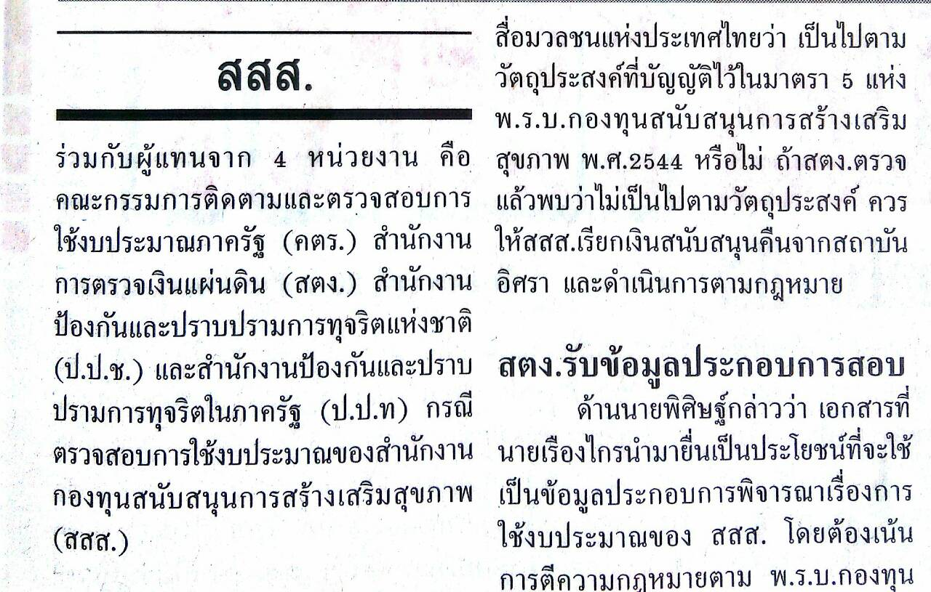

ข่าวประจำวันที่ 20 ตุลาคม หน้าที่ 7
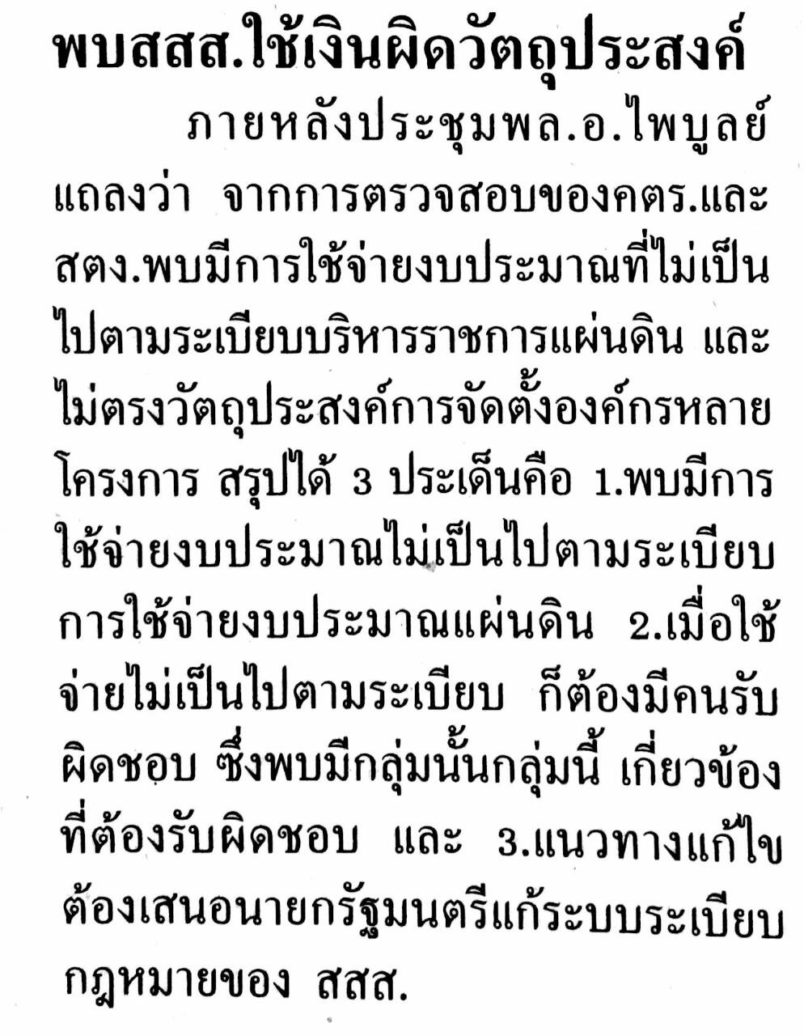

ข่าวประจำวันที่ 20 ตุลาคม หน้าที่ 7
